### **Описание**

* Вам предстоит выступить в роли аналитика данных интернет-магазина.
* Вам предоставлены сырые данные о продажах, товарах, клиентах и маркетинговых кампаниях.
* Ваша задача - провести комплексный анализ данных, выявить ключевые показатели эффективности (KPI) и визуализировать полученные результаты для руководства компании.

### **Данные**

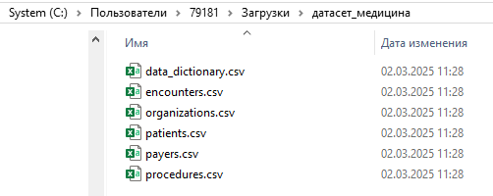

### **Этап 2: Анализ данных (Excel)**

загружу данные в пустой файл - ту таблицу, которую подготовили на этапе 1





* Сводные таблицы: Используя сводные таблицы, проведите анализ продаж по следующим параметрам:
  + 1.Динамика продаж по месяцам и годам.
  + 2.Продажи по категориям и подкатегориям товаров.
  + 3.Продажи по регионам.
  + 4.Средний чек и количество товаров в заказе.
* Визуализация в Excel: Создайте информативные графики и диаграммы, иллюстрирующие результаты анализа:
  + Линейные графики для отображения динамики продаж.
  + Столбчатые и круговые диаграммы для сравнения продаж по категориям, регионам.
  + Графики с областями для отображения доли каждой категории в общем объеме продаж.
* Дополнительный анализ (опционально):
  + Выявите наиболее популярные товары.
  + Проанализируйте эффективность маркетинговых кампаний.
  + Сегментируйте клиентов по различным критериям (например, по объему покупок, частоте покупок).

РЕШЕНИЕ согласно имеющейся информации

создадим первую сводную таблицу и проанализируем обращения пациентов

 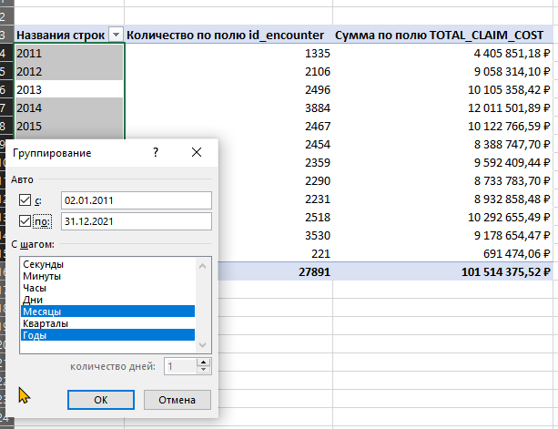

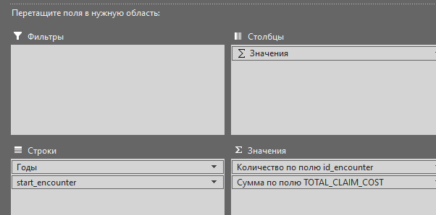

2022 годы - это неполный год

с диаграммы скроем 2022 неполный год

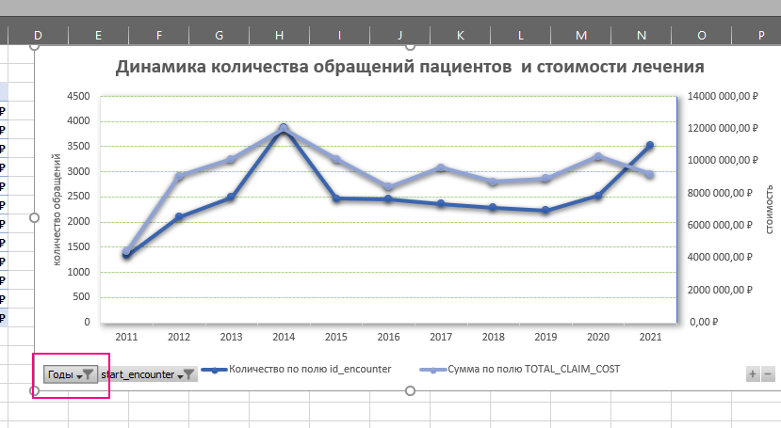

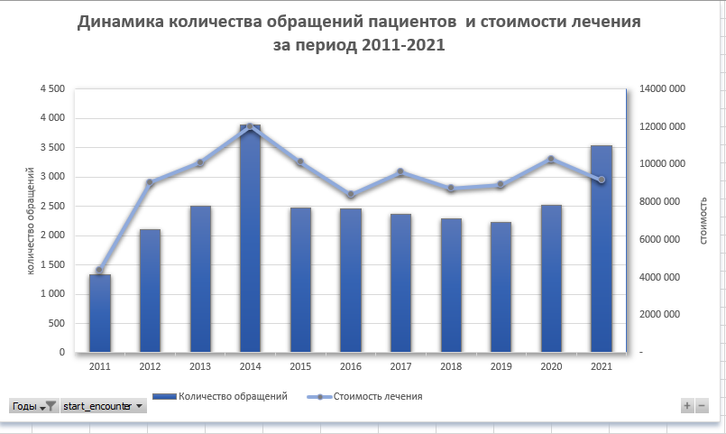

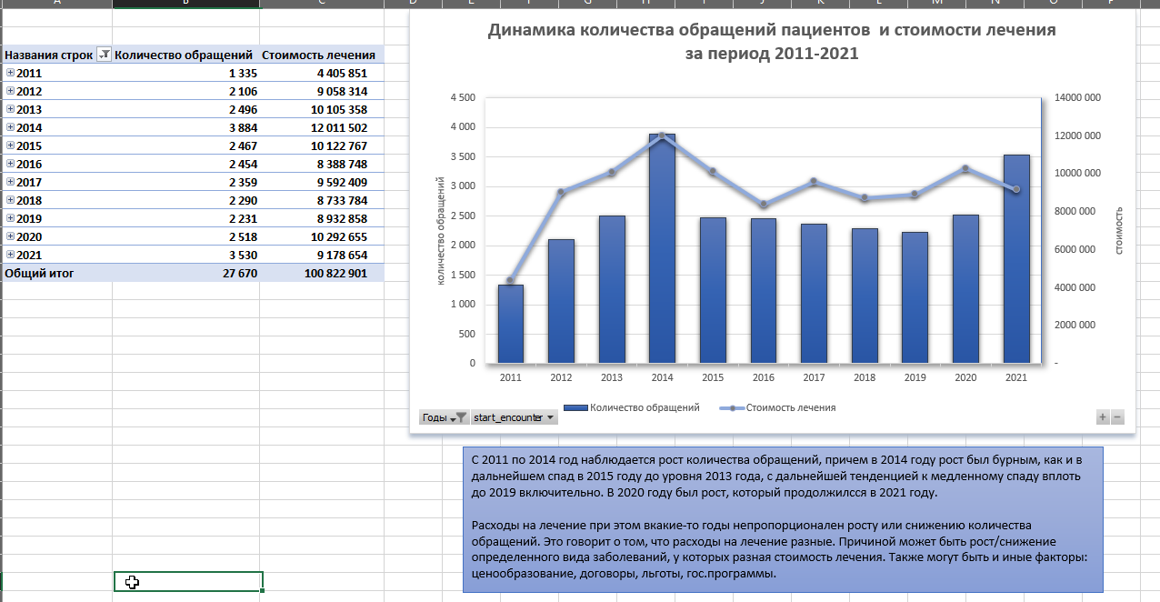

подготовим график по сезонности - посмотрим на отличия по кол-ву обращений и сумме лечения

также уберем данные за 2022 год

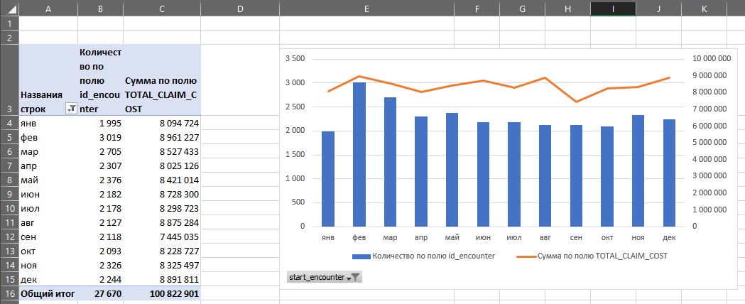

настроим график, сделаем средний чек - он лучше покажет расходы на лечение

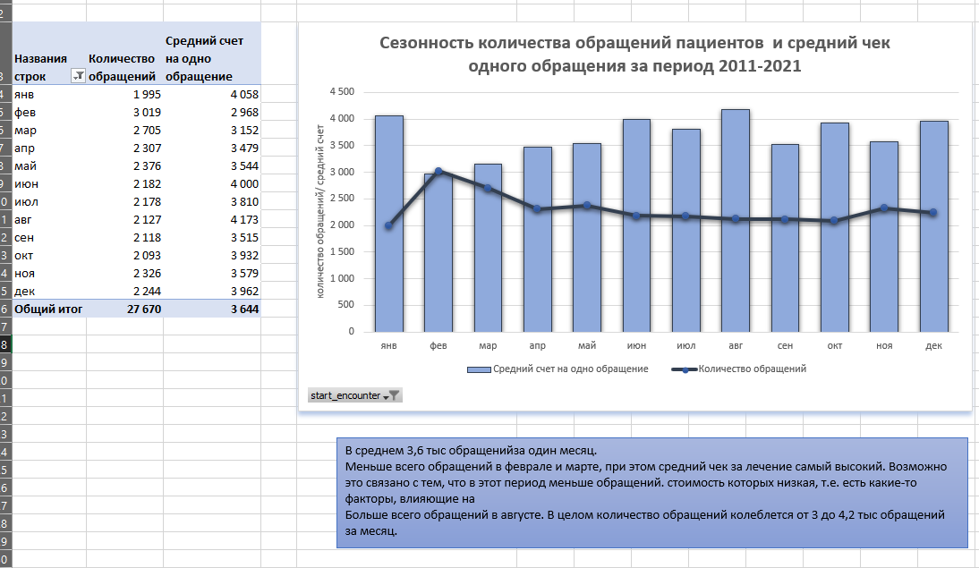

теперь посмотрим откуда приходят пациенты и средний счет за лечение

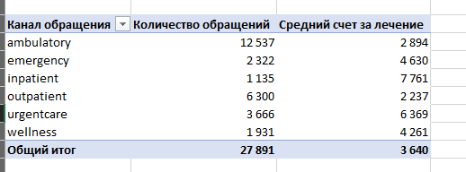

не добавила на этапе 1 возрастную группу пациентов.

сделаем это сейчас в редакторе павер квери

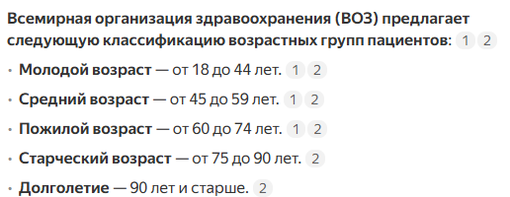 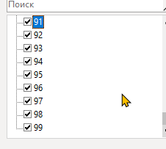

определим группы 18-44, 45-59, 60-74, 75-90, 90+

открываем редактор и добавляем условный столбец



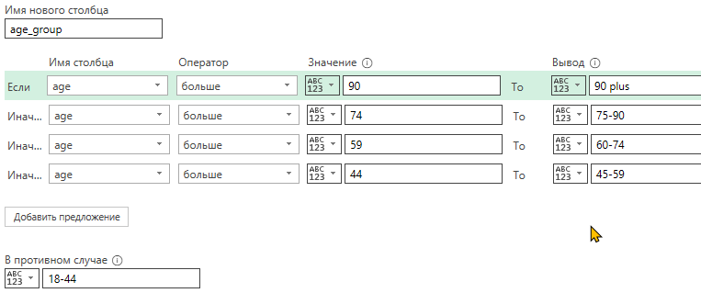

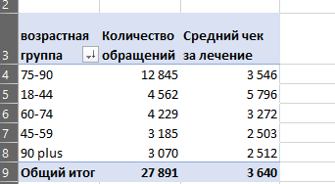

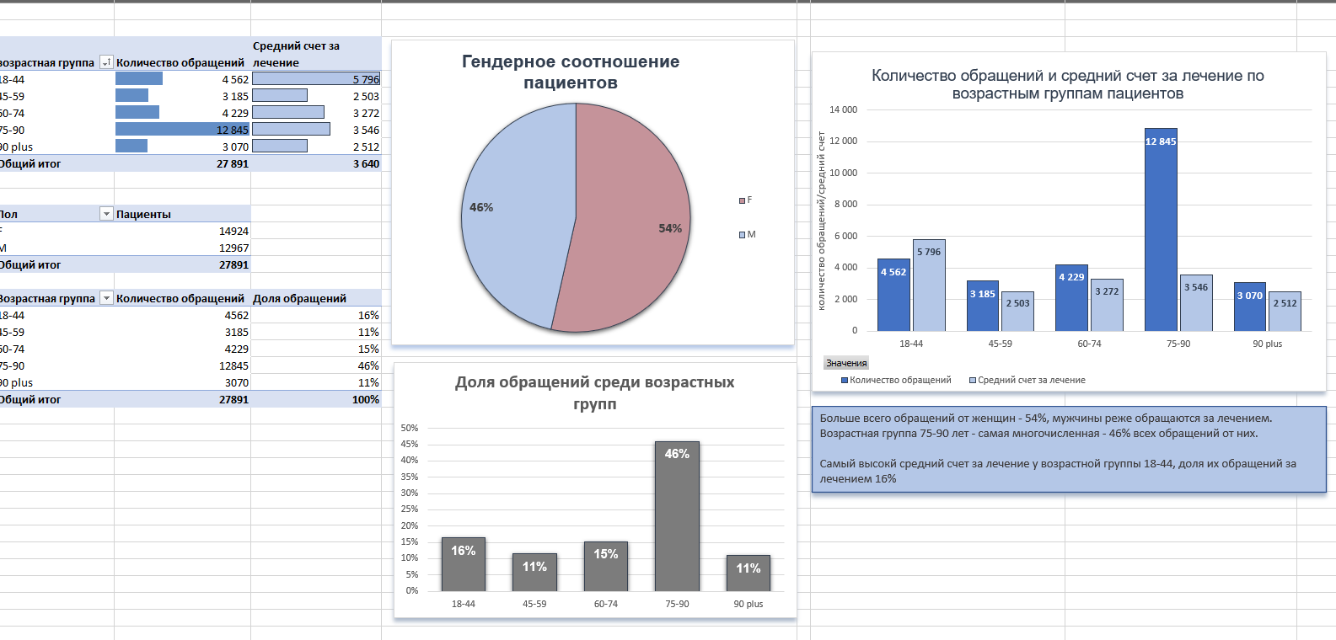

посчитали кто сколько заплатит за страховку :пациент компания

